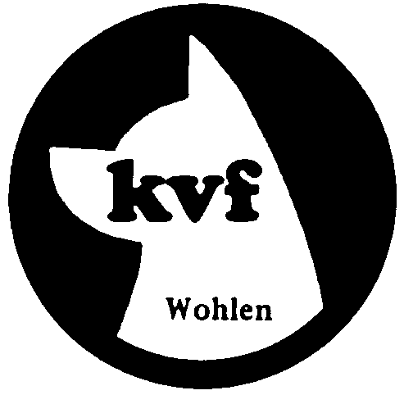
Tag des Hundes
Samstag, 11. Mai 2024

Physio-Alltags-Übungen beim kvf Wohlen

Wir freuen uns, dass wir zum Tag des Hundes am 11. Mai wieder einen spannenden Kurs mit der Physiotherapeutin Janine Wendel von mular-Pfotenphysio anbieten können.
Erfahren Sie, wie Sie auf dem täglichen Spaziergang und zu Hause kleine Übungseinheiten einbauen können, um ihrem Hund zu mehr Wohlbefinden zu verhelfen.
Lernen Sie all die Möglichkeiten kennen, die sich uns anbieten um mit dem Hund zu trainieren.
Wann: 11. Mai 09.00 Uhr und 14.30 Uhr, jeweils ca. 1 ½ Std
Anschliessend offeriert der kvf Kaffee und Kuchen, nach dem Nachmittags-Kurs werden wir bei schönem Wetter den Grill in Betrieb nehmen. Bitte bringt Eure Wurst & Co. selber mit.
Wo: Wohlen, Nähe Vitaparcours, den genauen Ort findet Ihr hier: Parkplatz kvf Wohlen
Wieviel: Kosten Fr. 25.00 pro Hund für kvf-Mitglieder
Fr. 30.00 pro Hund für Nichtmitglieder
Teilnehmerzahl beschränkt
bei zu wenig Anmeldungen behalten wir uns vor, einen oder beide Kurse abzusagen

Anmeldung: bis 28. April mit dem Anmeldeformular
Anmeldung für den Physio-Spaziergang in Wohlen am 11. Mai 2024
Name Hundehalter: _______________________________
Name(n) Hund(e): _______________________________
Tel. Nummer (mobil): _____________________
Alter / Rasse / Erkrankungen des Hundes:
______________________________________________
_______________________________________________
_______________________________________________

Senden an:
a.bonsaver@bluewin.ch oder SMS/WhatsApp: 079 481 87 74

